МІНІСТЕРСТВО ОСВІТИ І НАУКИ УКРАЇНИ

НАЦІОНАЛЬНИЙ ТЕХНІЧНИЙ УНІВЕРСИТЕТ

«ХАРКІВСЬКИЙ ПОЛІТЕХНІЧНИЙ ІНСТИТУТ»

Кафедра «Програмна інженерія та інформаційні технології управління»

Звіт з лабораторної роботи №3

з дисципліни «Стек технологій .Net»

Виконав

Студент групи КН-36а

Жураковський Д. Г.

Перевірила:

Доц. Літвінова Ю. С.

Харків – 2018

**Тема:** Динамическое моделирование работы системы.

**Цель:** Изучить методы анализа поведения компонентов программной системы путем синтеза диаграмм, описывающих поведение моделируемой ИС с использованием нотации UML.

**Вариант индивидуального задания:** №6 Деканат.

**Ход действий**

К основным сущностей автосервиса относятся: Department, Group, LessonsSchedule.

**Описание состояний, переходов и условий переходов.**

**1) Описание состояний для объекта Department:**

1. На основе диагностики современных и востребованных профессий были выбраны предметы, которые подготовят студентов к данным видам работы.

2. Работник проверяет наличие нужных для этого материалов.

2.1 Если каких-то материалов нет, то работник делает закупку или подает заявление в министерство образования.

3. Когда на кафедре есть все нужные материалы, работник приступает составлению расписания.

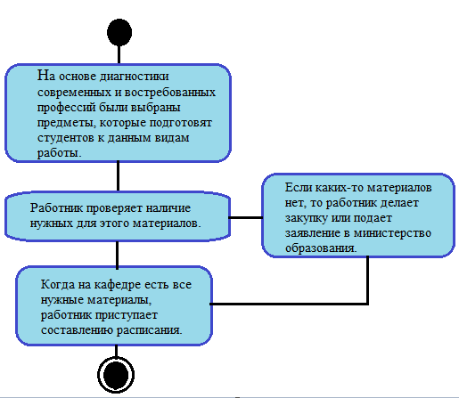

Рисунок 1 - диаграмма состояний для объекта Department

**2) Описание состояний для объекта Group:**

1. Студент размещается в группу по 20 человек в зависимости от рейтинга успешности написания ЗНО и среднего бала аттестата.
2. Каждой группе назначается куратор, который должен собрать всех студентов из своей группы и ознакомить с направлением учебного материала.
3. В каждой группе назначается староста, который отвечает за организационные вопросы своей группы.

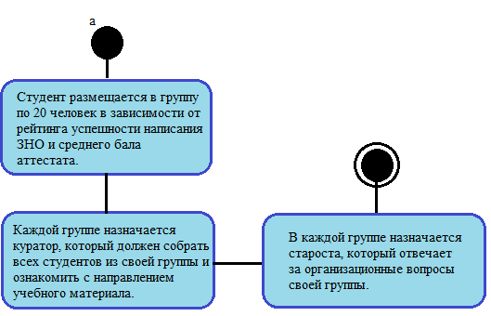

Рисунок 2 - диаграмма состояний для объекта Driver

**3) Описание состояний для объекта LessonsSchedule:**

1. Когда были сформированы все группы, составляется расписание для каждой отдельно.

2. Расписание согласовывается с преподавателями и руководителем группы, и рассылается на почту студентам

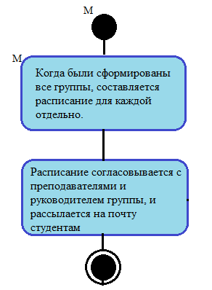

Рисунок 3 - диаграмма состояний для объекта Diagnostics

**Диаграмма последовательности приведена в приложении А.**

**Выводы:** В данной лабораторной работе было изучено методы анализа поведения компонентов программной системы путем синтеза диаграмм, описывающих поведение моделируемой ИС с использованием нотации UML.

**Приложение А**

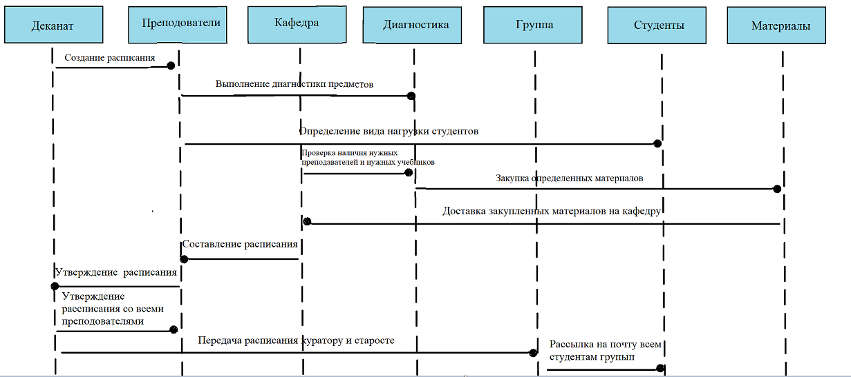

Рисунок 5 – диаграмма последовательности